Департамент образования города Москвы
Государственное бюджетное общеобразовательное учреждение города Москвы
«Гимназия № 1505 «Московская городская педагогическая гимназия-лаборатория»»

ДИПЛОМНОЕ ИССЛЕДОВАНИЕ
на тему:

Влияние античности на живопись Эпохи Возрождения.

Выполнил (а):
Веруш Мария Дмитриевна, ученица 10 «В» класса
Руководитель:
Долотова Елена Юрьевна
подпись __________________

Рецензент:
Соколова Елена Михайловна
подпись___________________

Москва
2020/2021 уч.г.

СОДЕРЖАНИЕ
Введение……………………………………………………………………………….3
Глава I. Античность – колыбель европейской художественной культуры……………………………………………………………………………….5
1.1 Крито–Микенское искусство……………………………………………………..6
1.1.1 Живопись Крито-Микенского искусства…………………………..………....7
1.2 Искусство геометрического стиля……………………………………………….9
1.3. Искусство эпохи архаики……………………………………………………….10
1.4. Классическое искусство V века до н.э…………………………..………..........11
1.5. Искусство поздней классики…………………………………………………...12
1.6. Связь античности и Эпохи Возрождения……………………………………...13
Глава II. Живопись Ренессанса и античность…………………...…………………16
2.1 Проторенессанс…………………………………………..………………………16
2.2 Раннее Возрождение. Кватроченто…………...………………………………...17
2.3 Высокое Возрождение. Чинквеченто……..……………………………………18
2.4 Позднее Возрождение. Сейченто……………...………………………………..19
2.5. Сандро Боттичелли………………………………………..…………………….20
2.6. Рафаэль Санти…………………………………………..……………………….23
2.7. Антонио Аллегри да Корреджо……………...…………………………………26
2.7 Тициан Вечеллио…………………………………………..…………………….29
Заключение………………………………………………....………….……………..32
Приложение……………………………………………………….….……………....34
Библиография……………………………………………………….….……………40

Введение.
Многие художники и скульпторы, живущие и творящие в эпоху Возрождения, черпали вдохновение и идеи для своих произведений из античности. Они запечатлевают на картинах события из таких знаменитых древнегреческих произведений, как «Илиада» и «Одиссея»; ставят в основу идеалы, ранее присутствующие в творчестве и жизни древних греков.
Именно этому я и хочу уделить внимание в своём исследовании – рассмотреть, какие идеалы стояли в основе античной культуры, и что вдохновляло художников Эпохи Возрождения в культуре и истории Древних Греков.
В ходе своего исследования я постараюсь ответить на такие вопросы, как:
– Какие идеи стоят в основе античной культуры? Каково было мировоззрение древних греков?
– Какие идеи и идеалы античности унаследовала Эпоха Возрождения?
– Какие художники вдохновлялись древнегреческой историей и культурой? Откуда они черпали своё вдохновение? Что служило образцом для подражания?
Главной целью моего исследования является изучение влияния античности на живопись художников Эпохи Возрождения. Чем художники вдохновлялись, и что они черпали из культуры и истории Древних Греков.
Задачи исследования:
– Изучить историю культуры античности, а также идеи и идеалы, стоящие в основе мировоззрения древних греков.
– Изучить периоды Эпохи Возрождения и выделить их отличительные черты, либо их связь с античностью.
– Изучить биографию художников Эпохи Возрождения и их картины; отобрать из них те, история возникновения которых связана с культурой или историей античности.
– Описать, какая связь была между художниками Возрождения и античной культурой; чем они вдохновлялись при написании своих произведений.
Актуальность моего исследования заключается в том, что многие люди в наше время заинтересованы живописью Эпохи Возрождения, но не все знают, что стоит за историей происхождения той или иной картины. Чем вдохновлялся автор, откуда черпал идеи для своего произведения?
Проблематика моего исследования заключается в том, что понятие античности, которое привычно в наше время, и понятие античности в Эпоху Возрождения разнятся. Деятели Ренессанса не отличали культуру Древней Греции и Древнего Рима, хотя мы понимаем, что это два отличных друг от друга наследия. Поэтому, рассматривая связь античности и Эпохи Возрождения, нам необходимо исследовать её с точки зрения деятелей Ренессанса, чтобы получить наиболее правильный ответ.
Гипотеза моего исследования заключается в том, что художники Эпохи Возрождения черпали идеи для своих произведений из культуры и истории античности.
Объектом моего исследования являются картины, написанные в Эпоху Возрождения.
Предметом моего исследования является связь между культурой, историей античности и живописью эпохи Возрождения.

Глава 1.
Античность – колыбель европейской художественной культуры.
Античность (от латинского «antiquus» - древность) – эпоха интенсивного развития древней Греции и Рима. Самое понятие «античность» было введено в Эпоху Ренессанса с целью обозначить Греко-Римскую культуру, к идеалам которой они стремились. Эпоха, оставившая после себя выдающееся культурное наследие и почву для развития цивилизации последующих столетий, таких как Средневековье и Эпоха Возрождения.
Согласно общей периодизации античности, историю данной эпохи можно разделить на три части:
- Ранняя Античность (VIII в. до н. э. — II в. до н. э.) характерна скачком в развитии культуры, изобретением новых направление в искусстве и науке.
- Классическая античность (I в. до н. э. — II в. н. э) характерна тем, что искусство и наука Древней Греции и Рима достигает своего пика; главной идеологией становится просвещение и красота человека.
- Поздняя Античность (III—VI вв. н. э.) ознаменовывается распадом Римской Империи. Упадок древнегреческих и древнеримских идеологий и начало Средневековья.
Таким образом, мы можем сделать вывод, что история античности делится на три периода в соответствии с подъёмом, пиком и упадком развития культуры и науки Древней Греции и Рима.
***
Обратимся к античной культуре. Её характерными чертами были: рациональный подход к пониманию мира, неопровержимая логика, присущая также любой деятельности древнего грека, будь то политика или религия; и «агональные тенденции», заключавшиеся в постоянной потребности соревноваться и отграничивать личное мнение от мнения общества. Поэтому античное искусство обладает куда большей индивидуальностью, чем искусство Египта или Китая. Б.И. Виппер в своей работе «Искусство Древней Греции» говорит: «Искусство начинается с познания мира путем моторных и осязательных представлений.» Из данного высказывания вытекает основная историческая заслуга античного искусства – оно сумело преодолеть укоренившиеся традиции моторно-осязательного представления, и вместе с тем сделать шаг в совершенно неизвестном направлении – оптической оценки действительности. Данные шаги осуществляются не сразу. Поставленной цели, которая заключалась в отречении от традиционных концептов и создании новых, достигали столетиями. Первым шагом стала многовековая стадия – Крито-Микенская эпоха.
***
Крито-микенское искусство.
Начальной точкой древнегреческого искусства принято считать крито-микенскую культуру – несомненно важный и необходимый период в формировании древнегреческого искусства. Открытию его основных центров – Крита и Микен – поспособствовал археолог-самоучка и немецкий бизнесмен Генрих Шлиман. В 1871 году он начал своё археологическое путешествие в поисках вещественных доказательств к поэме «Илиада», что в конечном счёте приводит его в Микены, воспевающуюся Гомером. Большая часть первых раскопок относились к позднейшей истории Греции или упоминались в эпосах. Так как Микены довольно часто упоминались в Гомеровских поэмах, и на территории города было найдено большое количество выдающихся памятников, относящихся к бронзовому веку, было принято решение назвать культуру этой эпохи «микенской». Следующей археологической точкой стал Крит. Благодаря удачным раскопкам и удобному местоположению Крита – связывающему Европу и Азию – было выявлено, что именно остров Крит является сердцем догреческой культуры, благодаря чему, данная эпоха получила название «крито-микенская».
Хронология критской культуры туманна, но даже если и есть возможность разделить её на определённые периоды, возникает проблема её согласования с развитием континентальной культуры. Б.И. Виппер в своей работе «Искусство Древней Греции» пишет: «Здесь нет ни точного совпадения с критскими этапами развития, ни полного внутреннего единства культурных ступеней.» Такая же проблема возникает по отношению к расам и народностям, создателям эгейской культуры, населявшим Крит. В истории развития эгейской культуры стоит различить как-минимум три расовых элемента: древнейшую средиземную народность, заложившую культуру эгейского неолита; народность, пришедшую на Крит и Киклады в начале бронзового века; ахейцы, двигающиеся на Крит с севера, родственный для будущих греков. Истерической ролью ахейцев стало усвоение и перенос критской культуры на материк, а через определённое время – её переосмысление и разрушение.
Итак, крито-микенское искусство – ключевой и древнейший центр древнегреческого искусства. Основной особенностью являлось отсутствие храмов, что несвойственно греческой религии. Символическими предметами на Крите являлись: пара рогов (что связано с поклонением Минотавру), двусторонняя секира, равносторонний крест и щит в виде цифры «восемь». Такие же элементы встречаются на севере Европы, что доказывает стремление Крита к странам севера. Своим увлечением к музыке и спорту критская культура также предвосхищает греческую. Раскопки на Крите также доказывает, что именно критяне построили первую театральную сцену. Также, в отличие от греков, критяне, вдохновлённые любовью к музыке и танцам, показывали зрителям страстные представления, а не драматичные истории, к которым привыкли на континенте. Критяне уделяли особое внимание силе и ловкости, так, можно провести параллель между минотавром – существом с бычьей головой, но человеческим телом – и критянами, что никогда не упускали шанс отточить свои силовые навыки. Согласно изображениям критских ристалищ, женщины наравне с мужчинами учувствовали в тренировках и испытаниях. Активное участие девушек в спортивных соревнованиях приводит нас к очередному выводу о крито-микенской культуре – религиозно общественное господство женщины, поклонение ей. Так как в критской религии центральная фигура – богиня-мать, то именно девушкам-жрицам дозволено выполнение религиозных обрядов. В отличии от стран на континенте, женщины на Крите имели право вести свободный образ жизни: они могли принимать участие, как в строгих религиозных обрядах, так и в весьма распущенных, но опасных спортивных соревнованиях. Однако женственность одежды и религии соотносится с чувственностью и грацией критского искусства.
Подведём итоги. Эгейское искусство посвящено не разуму человека, а его чувствам и эмоциям. Оно лишено драматизма, наполнено страстью и свободой, но не лишено грациозности. Крито-микенское искусство отчасти можно назвать романтическим, оно посвящено миру, натуре, пейзажу и чувству свободы.
***
Живопись крито-микенского искусства.
Одной из наиболее важных и ценных областей крито-микенского искусства является живопись. Так как большая часть первоисточников дошла до нас в фрагментарном состоянии, составить целостное и точное мнение о концепции эгейской живописи невозможно. Однако благодаря дошедшей до нас керамики и монументальных росписей, сейчас у нас есть возможность восполнить некоторую часть многочисленных пробелов.
Памятники монументальной живописи эгейского искусства весьма малочисленны, но рассматривая сохранившиеся фрагменты, можно сделать вывод, что расцвет критской живописи охватывает короткий промежуток времени.
Одним из ранних произведений эгейской живописи принято считать фреску «Голубой мальчик» (см. рис. 1) - основные элементы изображения угловаты и расплывчаты, пропорции и движения несогласованные. Рассматривая колористическую концепцию данной фрески можно сделать вывод, что она скорее экспрессивна и эмоциональна, а не реалистична, что доказывает сделанный ранее вывод о чувственности и эмоциональности эгейского искусства. Также, на данной фреске хорошо показано пространственное построение, художник воспроизводит пространство, отклоняясь от привычных принципов, он вырывается из моторно-осязательного восприятия и стремится к оптическому пространству.
Расцвет критской живописи выпадает на промежуток первого позднеминойского периода, к которым относятся пейзажные циклы в дворцах Агна Триады и Кносса. Также, как и в случае с «Голубым мальчиком», художник выходит за пределы привычных концепций. Пейзаж лишён привычной для греков строгости и геометричности, он беспорядочен и дик, словно наполненный бушующими эмоциями. Организация пространства тоже отличается от привычных концептуальных норм. К такой же декоративной смелости и колористической красочности прибегает и автор пейзажного фриза в Агиа Триаде. Смелость изображения проявляется в движении фигуры и её расположении; второстепенный план – изображение растений и скал – в очередной раз доказывает оригинальность фриз и отречение от натурализма в авторских концепциях, обращаясь в основном к чувственному и эмоциональному восприятию. На всех вышеупомянутых изображениях стоит уделить отдельное внимание обрамлению картины – художник ограничивает свой холст только горизонтально, при этом не затрагивая боковые границы.
К расцвету эгейской живописи относится череда морских пейзажей. Одна из фресок была найдена на острове Мелосе, а другая в Кносском дворце. Для обеих фресок характерны горизонтальные фризы, и периферический способ построения композиции. Одной из главных особенностей этих изображений является точка зрения. На фреску можно посмотреть сверху, словно сквозь поверхность воды, либо сбоку, словно ты и сам находишься под водой. Это приводит нас к выводу, что критские художники пытаются отойти от изображения объектов на плоскости и изображает их в трёхмерной среде.
Эгейская живопись подготавливает почву для изображения оптического пространство, когда художник воспринимает объекты на холсте сквозь некую призму, тем самым создавая объём и пространство. Данную концепцию греки принимают только спустя долгие века борьбы.
Однако вторая фреска, также посвящённая морскому пейзажу, поражает своей пространственной пустотой и строгостью изображения. Именно это и предвещает последний период критской живописи: она проделывает путь деградации, словно обратный переходу от рококо к Ренессансу. От динамичной колористики и оптического изображения пространства к строгой линейной стилизации.
Доказательством этого упадка становятся фрески, на которых изображения людей и животных лишены бывшей динамичности и красочности, художники заостряют своё внимание на чётких линиях и композиционном равновесии. Они уходят от привычной критскому искусству чувственности и приходят к идеалистичному миру, пытаясь скопировать натуру изображения из окружающего мира.
Во втором позднемикенском периоде эгейская живопись принимает застывшие, схематичные, «идеальные» формы. Вместе с потерей динамичности картины, задний фон также теряет свою колоритность. Изображения превращаются в изображение монолога на однообразном фоне. Критское воображение склоняется к упадку, не успев расцвести – изображения застывают, исчезают яркие красочные пятна, исчезает эмоциональность и чувственность. Последним шагом к полнейшему упадку является найденная в Агиа Трида роспись саркофага. Стилистический характер включил в себя все упадочные черты: жёсткость и пестрота красок, неуверенность и грубость схематической линии. Композиция вновь возвращается к плоскостному характеру, фигуры движутся мимо зрителя вдоль пространственной плоскости.
Монументальная живопись, найденная в культурных центрах Микен, дополняет и завершает эволюцию критской живописи. В ней обнаруживаются как сходства, так и различия с традициями критской культуры. К сходствам можно отнести отрицание боковых границ, а соответственно поддержку горизонтальных фриз. К отличиям же можно отнести менее позитивные и праздничные сюжеты, на место которых приходят сюжеты про войну и охоту, суровые реалии жизней воителей, полных волнений и опасностей. Также, в отличие от критских художников, микенские куда больше внимания уделяли окружающей обстановке, будь то подготовка к походу или осада крепости, их внимание уходило от человека к окружающему миру, природе.
Подводя итоги всему вышесказанному, можно сказать, что достижения в живописи, которых достигли эгейские мастера стало почвой для художников, живущих столетия спустя. Они акцентировали внимание на человеке и природе, на экспрессионизме и эмоциях, на чувственном познании мира, далёком от натуры. В расцвет данного периоды, были проведены попытки изменить пространственное восприятие картины, что также сказалось на искусстве греков через столетия, даже несмотря на скорый упадок крито-микенского искусства. Эгейское искусство стало хорошей почвой для будущих поколений своим неординарном подходом к изображению пространства, оригинальной колористикой и акцентированием внимания на человеке и природе.
***
Искусство геометрического стиля.
В 1200 года до нашей эры начинается «дорийское нашествие»: с севера продвигаются греческие племена, которые разрушают памятники микенской культуры, тем самым нанося смертельный удар эгейской культуре. До открытий Шлимана в Крите и Микенах, в археологическом сообществе самым древним периодом греческого искусства считался период геометрического стиля, а вовсе не период крито-микенской культуры. Разногласия по поводу характера вступления в силу нового культурного стиля ведутся и до сих пор. Некоторые исследователи считают, что сразу после исчезновения микенской культуры, её место занимает уже готовая греческие, другие же считают, что предпосылки абстракции греческого стиля были заложены ещё в конце крито-микенского искусства. Однако существует и нейтральное мнение: «дорийское нашествие» повлияло на образование геометрического стиля в той же мере, что и крито-микенское искусство во время его упадка.
Крито-микенское искусство становится прологом к становлению греческого искусства, в то время как дорийское нашествие – его катализатором. Была высказана гипотеза, что на самом деле геометрическая орнаментика была исконной на тех территориях, однако во время господства «аристократической» микенской культуры была отодвинута на задний план. Данная теория была высказана венским ученым Прашникером и стала наиболее близкой к правде. Своё подтверждение она получила после раскопок, в которых была найдена керамика гораздо древнее, чем любая из относившихся к греческой культуре. Таким образом, пробел возникший между эгейским искусством и искусством геометрического стиля начал постепенно восполняться.
«Язык» геометрического стиля кардинально отличался от крито-микенской культуры. Абстрактный, скупой и линейный он был несхож с динамичным экспрессионизмом эгейского искусства. Однако логическая последовательность изображения и ясная сознательность выводит искусство геометрического стиля на другой уровень, который никак нельзя назвать «примитивным». Некоторые культурологи даже утверждают, что в произведениях этого периода было больше стилистического единства, чем в самом успешном произведении крито-микенского искусства.
***
Искусство эпохи архаики.
С периодом архаики культура античности выходит на совершенно иной уровень. Данный этап истории античной культуры можно сравнить с эпохой Ренессанса в Европе, которая также перевернула привычное мировоззрение и способствовала формированию новых стилей и жанров в искусстве. Нововведения начались с отречения от прошлых абстрактных и условных форм, от привычных гомеровскому стилю геометрических фигур, куда больше склоняясь к реалистичному отображению предметов и людей.
Трудность перехода и дальнейшего развития архаики заключалась в тяжёлом политическом и общественном состоянии Греции. На данном этапе зарождение и процветание культуры сопровождалось классовой борьбой между народом и «аристократами». Так как аристократы стремились к полному контролю народа, был шанс того, что греческий народ повторит судьбу дальневосточных рабовладельческих стран.
Именно поэтому в работах эпохи архаики часто встречались дальневосточные мотивы – греки основывались на чужом горьком опыте с рабовладением на Востоке и брали за основу работы более древних восточных культур. Однако по мере осознания различия ситуация на Востоке и в Греции, работы античных культурных деятелей приобретали всё большую индивидуальность и своеобразие. Таким образом, греческое искусство отошло от подражания чужой культуре и начало своё восхождение.
Несмотря на значимость данного периода, искусство архаики всё ещё сохраняло много условностей и общих форм. Зачастую фигуры на изображениях изображались символически, а изображения на вазах и керамики не были сопоставимы ни по времени, ни по месту. Первое время были популярны сюжеты древнегреческой мифологии и сказаний, а уже ближе к концу эпохи архаики сюжеты брались и из окружающей действительности.
Эпоха архаики прославилась в основном благодаря архитектуре, так как именно в архитектуре раньше всего складывается и достигает своей полной силы греческий стиль. Греческий архитектор воплощает свои идеи, основываясь на пластическом идеале – здание представлялось ему как человек, отдельные элементы которого могут выполнять определённые функции, подобно человеческим органам. Именно поэтому, в скором времени, греческая скульптура занимает первенствующее место в греческой культуре.
Архаика – период в истории античной культуры, расцвет изобразительных искусств, в особенности архитектуры и скульптуры, один из важнейших этапов развития культуры человечества. Благодаря заложенным в это время основам, мы можем наблюдать величайшие картины на стенах музеев. Несмотря на то, что во время развития искусства эпохи архаики в Греции проходила классовая борьба, её культура славится своей своеобразностью и индивидуальностью. Данная эпоха характерна не только развитием общественного строя и культуры, но и духовным подъёмом греческого общества.
***
Классическое искусство V века до н.э.
Классический период в истории культуры Древней Греции становится одним из важнейших культурно-исторических точек в истории античности. В это время греки одерживают победу над персами и отстаивают право на создание и развитие собственной индивидуальной культуры. Этот период также характеризуется важными и масштабными изменениями в политике, экономике и общественной сфере жизни. Меняется мировоззрение греков, поэтому в основном затрагиваются такие изобразительные искусства, как архитектура, скульптура, живопись, и ко всему прочему, разные жанры литературы.
Самой главной проблемой становится поиск пути «переноса» окружающей реальности на холст или мрамор, при этом сохранив её максимально реалистичной. Вместе с композиционной гармонией на работах также присутствует строгость и пропорциональность.
В литературе главные изменения связаны с классическими греческими мифами. В поэзиях и эпических произведениях основное внимание акцентируется на человеке, как хозяина природы, властного над своими чувствами, эмоциями и желаниями. В греческих мифах поэты находят отражение человеческой души, отношение мира к человеку, и человека к миру. Однако, авторы для своих произведений вдохновляются не древними мифами и сказаниями, а окружающей их обстановкой: они описывают настроения народа во время общественных недомолвок, негативные моменты истории, такие как войны и предательства, подвиги героев.
В архитектуре в это же время происходит смена, видоизменение культурных форм. Архитекторы стремились сопоставить внешний вид и оформление общественных мест с настроениями народа, стремились создать что-то, что будет соответствовать чувствам и духу народа. В архитектуре сохраняет былая строгость и пропорциональность, однако теперь она сочетается с массовыми настроениями, а соответственно, некой эмоциональной окраской.
Вместе с архитектурой развивалась и скульптура. Самые величественные здания, вроде храма Афин и Зевса, украшались не только масштабными фигурами древних богов, но и мраморными изображениями, как мифологических, так и реалистичных сцен из войн или повседневной жизни. Главным продвижением в скульптуре стала динамичность фигур – они теряют свою былую строгость и теперь сочетают в себе чувства и движения, и изображение принимает более живую форму.
Таким образом, классическое искусство Древней Греции становится переломным моментом в истории культуры. Устаревшие мировоззрения заменяются новыми, и греки, получив все необходимое для создание собственной индивидуальной культуры, сразу же принимаются за дело. Изменения затрагиваются все сферы жизни, а в особенности культуру, преобразования которой заготавливают основу для искусства следующих веков, становится прочным и надёжным культурным фундаментов.
***
Искусство поздней классики.
Классический стиль занимает полтора века, ориентируясь на греко-персидские войны и битву при Херонее, как начальную и конечную точку этой эпох. Однако существует ещё один важный перелом, который происходит во время Пелопонесской войны и делит классику V и VI века на высокую и позднюю классику.
Что же являлось двигателем перелома? Вспомним, что Пелопонесская война стала результатом не только потрясением экономических и политических основ Афин, но и являлось отражением духовной неудовлетворённости того общества из-за успеха учения софистов, чей главной целью было влиять на личность, исправлять её, воспитывать характер и душевную восприимчивость. Б.И. Виппер в своей книге «Искусство Древней Греции» пишет: «Таким образом, один из главных двигателей перелома, ведущего к разложению классического стиля V века до н. э., следует видеть в открытии человеком новой ценности, новой стороны жизни – в открытии, наряду с телом и духом, души, субъективных желаний и чувств, то есть «личного», «моего», что было до сих пор совершенно чуждо и греческой драме, и греческому изобразительному искусству.»
Идеал свободного гражданина распадается вместе с полисами, подчинившихся Македонской державе. Однако это влечёт за собой образование совершенно нового, более тяжёлого и сложного, нежели раньше, взгляда на общественную жизнь, что в свою очередь обогащало сознания передовых людей. Начинается борьба материализма с идеализмом, научных методов с псевдонаукой, возникают столкновения политических интересов и проявляется повышенный интерес к личным эмоциональным переживаниям. Всё это характеризует жизнь греков во времена поздней классики.
Изменение условий жизни соответственно влияет на античный реализм. Искусство начинает служить на удовлетворение эстетических потребностей не целого полиса, но и отдельного индивида, отход от старых традиций и идеалов в этот период ощущается особенно остро. Также, из-за негативных событий в политической и общественной жизни, искусство поздней классики принимает всё более драматичный характер. Сюжетами картин или скульптур часто становятся эмоциональная борьба героя с противостоящими ему отрицательными силами.
Искусство поздней классики Древней Греции впервые в истории ставит своей главной целью выявление эстетического и этической ценности личности и общественного коллектива. В произведениях данной эпохи проявляются такие ценные качества человека, как справедливость, смелость, доблесть и милостивость. Человек впервые выражает идеалы демократии через искусство, и пытается достичь истину через представление человеческих чувств.
***
Связь Античности и Эпохи Возрождения.
За всю свою долгую историю, античность прошла много ступней в становлении от варварства к цивилизации. Она встречалась с тиранией, переходами от городских общин к монархии, попытками понять мир на более научном и осмысленном уровне. Всё это было знакомо итальянцам Возрождения – они увидели похожую судьбу в другой эпохе и выбрали её как пример для подражания; перед их глазами стояли римские памятники – и они посчитали себя преемниками высокой культуры. Однако они не только следовали за греческим наследием, но для них «возрождение» также обозначало преобразование античных основ. С другой стороны, существует более современная точка видения, которая заключается в том, что античность является лишь опорой, неким фундаментом, от которого отталкивались люди эпохи Возрождения, при этом сочетая её с элементами христианской культуры.
Обратимся к размышлениям швейцарского историка Якоба Буркхардта. Профессор считал, что своим «именем» Ренессанс обязан возрождению античности. Человек ренессанса, ищущий опору после перехода из Средневековья, находит её в античности, которая становится спасительной, но идеализированной прародиной; делится с человеком образом выражения, внешней формой жизни. А.В. Степанов в своей книге «Искусство Эпохи Возрождения. Италия XIV-XV века» пишет: «Кроме того, античность дала в высшей степени своевременное основание для двойной морали: опираясь, смотря по обстоятельствам, то на христианские, то на античные прецеденты и авторитеты, ренессансному человеку было легко оправдать любой помысел, любой поступок».
Однако нельзя отрицать, что наследие Древней Греции и Рима оказывало большое влияние на всех деятелей искусства эпохи Возрождения. Начиная с ⅩⅢ века, художники, архитекторы, скульпторы стремились к изучению античного наследия, в особенности литературы. Они черпали из неё вдохновение для своих произведений; обращение к ней несло долгожданное обновление и перерождение. Однако, литература античности послужила вдохновением не только для деятелей искусства – она стала основой мировоззрения нового мира – гуманизма.
***
Гуманизм (лат. humanus – человеческий) – интеллектуальное движение, первый период философской мысли, полностью изменивший картину мира эпохи Возрождения. Идеи гуманистической мысли проявляются ещё в эпоху Проторенессанса в работах таких деятелей искусства, как Джованни Боккаччо и Франческо Петрарка – они первые, кто в своих произведениях отображают человека и его образ мышления, его переживания. Новая философия распространяется в широких масштабах, привлекая все слои общества. Их главной целью становится поиск книг и древних рукописей, которые бы содержали в себе идеи античности, её культуру. Такая литература в начале ⅩⅤ века ценилась на вес золота. Однако, несмотря на очевидное восхищение древнегреческим наследием, гуманисты не стремились пародировать античную культуру и идеологию. Они, как и упоминалось выше, используют античность как фундамент, создавая при этом новые идеалы и взгляды – новое мировоззрение.
Отличающей чертой новой идеологии становится человек, его индивидуальность. Не наличие знатного происхождения или наследия, а набор индивидуальных качеств, особенность его характера – ум, хитрость, предприимчивость. В отличии от того, что было в Средневековье, в центре искусства и философии стоял человек, а не Божество. А.В Степанов в своей работе «Искусство Эпохи Возрождения. Италия XIV-XV века» говорит: «Ренессанс – это не средние века плюс человек, но Средние века минус Бог». Для гуманистов человек становится главным действующим лицом – он становится творцом своего счастья, достигающий своих целью с помощью личностных качеств, в первую очередь разума; они признают гармонию души и тела человека, отрицая идею его греховности. Бог же становится сторонним наблюдателем – творец мира, не вмешивающийся в человеческую жизнь. Гуманистическая культура отказывается от привычного Средневековью церковно-религиозного аскетического мировоззрения. Она стремилась к созданию новой идеологии, в основе которой в равной степени лежали бы античное наследие, христианская вера и человек.
***
Культура античности, её искусство – бесконечный источник знаний, идеалов, мировоззрений. Она зарождает основы искусства, и становится ценнейшим наследием, из которого на протяжении всех времён черпаются идеи и вдохновение к созданию нового, к поиску ценнейших качеств в человеке и переносу их на холст или мрамор. Античность – культурное наследие Древней Греции и Рима, что оказывало и оказывает до сих пор неизмеримое влияние на жизнь всех народов, будь то политическое мышление или философские взгляды.

Глава 2.
Живопись Ренессанса и античность.
В современном мире понятие «эпоха Возрождения» представляет собой три века постепенного культурного расцвета, большой шаг для европейской цивилизации. Эпоха, в которой вместе с искусством меняется человек, его отношение к миру, Богу, его образ мышления. Данное понятие ассоциируется с такими именами, как Боттичелли, Тициан, Микеланджело, Леонардо Да Винчи.
Однако так было не всегда – в шестнадцатом веке, когда «отец истории искусства», Джорджо Вазари, ввёл понятие «rinascita», что означало «Возрождение», ему не придавали большое значение. Однако, значение «Ренессанс», к которому мы привыкли сейчас, приходит только вслед за Жюлем Мишле – оно символизирует чувство свободы, возрождения, которое приходит сразу после того, как Мишле видит «становление» новой Франции, во время восхождения на престол Карла Ⅲ, после осуществления победоносного похода от Альп до Неаполя в 1494 году.
Эпоха Возрождения, вдохновляясь идеями античности, весьма революционно для того времени выдвигает человека на первый план. Человек Возрождения – творец, вершитель своей судьбы, который достигает своих целей собственными силами, своим разумом; он создан по подобию Бога, перед ним открыты все дороги мира, которые он способен подчинить своим сердцем. Человек Возрождения – тот, кто будет появляться на картинах Донателло, Мазаччо и Микеланджело, вытесняя природу, архитектуру, посторонние предметы, заполняя собой всё пространство.
***
Для дальнейшего исследования рассмотрим периоды эпохи Возрождения.
Проторенессанс.
Проторенессанс (от древнегреческого πρῶτος - «первый» и французского Renaissance – «перерождение») – пролог, первая ступень перед эпохой Возрождения. Эти два столетия приходятся на дученто и треченто и знаменуются уходом с картин готических и византийских художественных традиций. Этот период характеризуется появлением чувственного в изображениях, нарастающим интересом к античности, постепенным уходом от религиозности к светскому и усилением в картинах реализма.
Таким образом, архитектура Проторенессанса, главным представителем которой являлся Арнольфо ди Камбио, обретает сбалансированность и непоколебимость. На скульптуру оказывает сильное влияние искусство поздней классики античности – она обретает пластическую мощь и естественность поз. Возглавлял скульптурное дело Никколо Пизано. Античное влияние затронуло и живопись Проторенессанса. Проявлялось оно в постепенном зарождении сознательности мысли и осязательности картин. В живописи главными лицами являлись: Джотто ди Бондоне и Пьетро Каваллини.
Позднее, творцы этой эпохи станут источником вдохновения и примером для деятелей эпохи Возрождения. Архитектурное мастерство Арнольфо ди Камбио послужит примером для Филиппо Брунеллески, скульптуры Никколо Пизано вдохновят своей человечностью Донателло, а картины Джотто станут началом живописи Мазаччо.
Проторенессанс становится зарёй, прологом Возрождения, границей между Средневековьем и эпохой Возрождения. В этот период зарождаются новые тенденции, характерные для будущего искусства Ренессанса, и отвергаются традиции, присутствующие в искусстве Средневековья.
Раннее Возрождение. Кватроченто.
Центром раннего Возрождения и нового стиля – анахронизма – становится Флоренция. Осторожное и постепенное отречение от Средневековых традиций Проторенессанса сменяется твёрдой рукой творцов-гуманистов. Искусство обретает светский характер, а философской основой становится антропоцентризм. Живописцы, привлечённые античными идеалами, стремятся к чему-то новому, уходят от абстрактности и концентрируются на перспективе.
XV в Италии начинается с распада феодального общества и возвышения духа свободы и творчества. В обществе продвигалась идеология антропоцентризма, на первое место выводилась человеческая индивидуальность и сила разума. Набирали популярность древнегреческие рукописи и сохранившееся античное наследство. Итальянские деятели искусства вдохновились красотой и изящностью древнегреческих статуй Венеры и Аполлона Бельведерского, античной идеологией и художественными традициями. Так начинается период творческого вдохновения и энтузиазма; период, положивший начало возрождению античности; начало Ренессанса.
«Столицей» Раннего Возрождения становится Флоренция, во главе которой стоит династия Медичи – семейство влиятельных политических деятелей и коммерсантов, являющихся меценатами выдающихся деятелей искусств. Так финансовую поддержку получают: Мазаччо, Донателло и Брунеллески.
Художники Раннего Возрождения оставляют традиции готики и средневекового искусства, как фундамент, но дополняют и обогащают свои картины элементами античности. Гораздо более тщательно изучается анатомия и пропорции человеческого тела, а точные науки в это время становятся основой для правильных перспектив в скульптуре и архитектуре. Уже после изучения перспектив и пропорций, художники и скульпторы преступают к изображению человеческой души, внутренних переживаний, чувств и эмоций. Они изображают то, на чём акцентировало внимание Крито-Микенское искусство в более утончённой форме.
Главным источником вдохновения для деятелей искусства Раннего Возрождения становятся древнегреческие мифы, сказания, истории повседневной жизни, запечатлённые на старинных свитках. Часть на картинах образы святых соотносили с современниками, а роскошь жизни высших слоёв – с евангельскими сюжетами. Идея антропоцентризма проявлялась даже в таких деталях, как свобода позы и окружающее человека воздушное пространство, благодаря которому, фигура человека словно выходила на первый план. В сюжетах картин, в свою очередь, начал появляться аллегорический, эмоциональный и созерцательный подтекст.
Высокое Возрождение. Чинквеченто.
Высший рассвет Возрождения, приходящийся на 1490 – 1520-е годы - тридцатилетие после написания «Тайной Вечери» Леонардо да Винчи (см. рис. 2).
Подъём и достижение пика итальянской культуры происходит под гнётом тяжелой политической и экономической ситуации в стране. Города Италии теряют роль важнейших торговых точек на фоне завоеваний на Востоке, открытия Америки и морского пути в Индию. Ещё одним важным фактором является непрекращающаяся междоусобная вражда и национальная разобщённость. Однако вторжение Франции в 1494 году, истощающие битвы и разгром Рима ослабили Италию почти во всех сферах общественной жизни.
Именно во время падения Италии, народ объединяется и начинает бороться за национальную независимость. После этого формируется национальное самосознание итальянского народа, а вместе с тем, на фоне общественных движений, расцветает культура Высокого Возрождения, в сложных условиях реформации и общественного восстания, формируются новые основы и принципы культуры.
Главной отличительной чертой Высокого Возрождения стало резкое расширение культурного и мировоззренческого кругозора, в центре которого стоит идеальный человек, который на подобии Бога, совершенен как духовно, так и физически, чьи мысли значимы и ценны, чьё мнение слушают и учитывают. Таким видели современного человека Италии деятели искусства.
Очагами, кроме Флоренции становится также Рим и Венеция. Именно в этих трёх городах создаются наиболее значимые произведение Высокого Возрождения. Сюда стекаются все художники, скульпторы и архитекторы, создающие след в истории становления Человека Возрождения – творца, вершителя своей судьбы, достигающего целей собственными силами, своим разумом. Он создан по подобию Бога – перед ним открыты все дороги мира, которые он способен подчинить своем разумом и сердцем.
В этот период изобразительная техника также достигает своего пика – на фресках можно увидеть сложные композиции, игру с пространством, чувственная и эмоциональная насыщенность.
Позднее Возрождение. Сейченто.
В скором времени наступает кризис идей – живописцы и скульпторы разочаровываются в собственных гуманистических идеях и пытаются найти новый источник вдохновения для последующих работ. Вместе с тем, в Италии начинается постепенное наступление феодализма и религиозных междоусобиц, в следствие чего в искусстве формируется новое течение – маньеризм.
Постепенно, искусство Позднего Возрождения принимает драматический, сложный и трагичный характер. В архитектуре основное внимание акцентируется на пространственном развитии композиции – здания подчиняются градостроительной схеме и куда активнее изображаются в взаимодействии с окружающей средой. Понятная тектоника Раннего Возрождения заменяется на конфликтность и напряжённость.
Единственным местом, где по-прежнему оставалось Ренессансное течение была Венеция – там продолжали творить Тинторетто, Джакобо Бассано и Паоло Веронезе.
***
Эпоха Возрождения – эпоха, полностью изменившая искусство, человека и окружающий мир. Возвращение к античному наследию, уход от Средневековых традиций, развитие гуманистического мировоззрения, выдвижение человека на первый план не только на картинах, но и в философии – всё это превращает Ренессанс в одну из ярчайших и необъятных эпох истории, «величайшим прогрессивным переворотом из всех, пережитых до того времени человечеством».
***
Переходя к основной части исследования, необходимо перечислить живописцев Эпохи Возрождения, которые в своих произведениях обращались к истории и идеям античности.
Рассмотрим картины таких художников, как:
- Сандро Боттичелли;
- Рафаэль Санти;
- Антонио Аллегри да Корреджо;
- Тициан Вечеллио.
***
Сандро Боттичелли.
Начнём с флорентийского художника Сандро Боттичелли. Расцвет его творчества приходится на период Раннего Возрождения и правления семьи Медичи. Сандро Боттичелли - первый художник Эпохи Возрождения, который привнёс в свои произведения античные сюжеты и придерживался традиций античного искусства во время написания своих картин.
Сандро Боттичелли (1 марта 1445 – 17 мая 1510) – один из наиболее узнаваемых и величайших художников Эпохи Возрождения, представитель флорентийской школы. Какое-то время он учился у ювелира, тем самым отточив свою «линию», а обучение живописи он начал у художника фра Филиппо из Кармине, к которому обратился с просьбой обучить сына его отец. После, он продолжил свою деятельность художника во Флорентийских церквях, где ему предлагали расписывать доски для капеллы, или же алтари. Таким образом он заслужил к себе доверие и уважение, поэтому через некоторое время попал под попечительство Лоренцо Старшего из семьи Медичи.
Свои картины он создавал, основываясь на гуманистической идеологии Ренессанса и вдохновляясь культурой и литературой античности. Главным акцентом его картин была линия, чёткость форм, замысел передавался с помощью изящности линий и фигур. Произведения Сандро Боттичелли были пронизаны драматичностью и пластичностью, в них передавались античные, религиозные сюжеты, отличавшиеся особенной изящностью.
***
Рассмотрим одно из величайших и одно из наиболее знаменитых произведений Сандро Боттичелли – «Весна» (см. рис. 3). Данная картина была сделана на заказ для Лоренцо Старшего, который собирался преподнести полотно как свадебный подарок своему племяннику. В основу данного изображения Боттичелли заложил несколько идей: возвышение красоты человеческого тела, аллегория смены времён года и плодородия, и преклонение перед богиней Венерой.
Данная картина полна ярких красок, чем напоминает произведения крито-микенского искусства, когда палитрой являлись насыщенные оттенки, зачастую несовпадающие с естественным цветом предметов. Данное произведение отличается своей отдалённостью от реальности – Боттичелли изображает идеальный мир, наполненный динамикой и изящностью.
На картине одним из сюжетов предстаёт смена времён года. Справа, в синих тонах представлен Зефир – «посланник весны». Он преследует нимфу, держащую в зубах веточку хмеля – символ наступление тёплых дней, приближение весны. Одной рукой она хватается за девушку в лёгком платье, украшенное цветочным орнаментом. Цветы распускаются у неё под ногами, присутствуют в венке на шее и в её волосах – это богиня Флора – олицетворение весны, расцвета природы.
В центре полотна расположена богиня Венера – олицетворение лета – над её головой распускаются цветы и плоды апельсинов, и кружит купидон, целящийся из лука, что соответствует описанию богини Венеры, как богини любви и плодородия. Её образ также олицетворяет гуманность, соответствующую идеологии эпохи Возрождения, а одежды соответствуют моде XV века.
Левее мы видим группу трёх девушек, кружащихся в танце, философы-гуманисты утверждали, что они представляются нам как красота, целомудрие и любовь. Жемчуг, олицетворяющий чистоту души и тела, вплетён в их волосы, а их одеяния сшиты из полупрозрачной лёгкой вуали.
Заключает природный цикл – Меркурий, олицетворение осени – буйство цветения и солнечных дней подходит к концу. Он тянется к плодам апельсина над его головой, что символизирует пору урожая. Согласно мифам, Меркурий стоял на защите апельсинового сада, именно поэтому мы можем увидеть свисающее через плечо оружие.
Картина Сандро Боттичелли «Весна» - одно из ярчайших полотен Эпохи Возрождения. В него заложен глубокий сюжет, вдохновлённый античной мифологией и дополненный философскими идеями Ренессанса.
***
Следующим рассмотрим ещё одно популярное произведение Сандро Боттичелли – «Рождение Венеры» (см. рис. 4).
Данная картина стала символом Раннего Возрождения, поражая гармонией цветов и образов, мягкими оттенками и сюжетной составляющей. При написании, Боттичелли вдохновлялся античной литературой – «Метаморфозами» Овидия.
Главной темой произведения является вознесение единства материального и духовного. Это символ рождения духовной красоты в человеке, зарождение любви и доброты.
В центре полотна мы видим обнажённую Венеру – она плывёт на ракушке, при этом поднимая одну ногу, готовясь на берег. Симонетта Веспуччи, муза и возлюбленная художника, стала образцом, по которому Боттичелли изобразил богиню любви и красоты, к тому же изображённая на картине совпадала с эталонами красоты того времени. Согласно античной мифологии, Венера была рождена из морской пены, именно поэтому Сандро изображает её плывущей на морской ракушке. Она опирается на одну ногу, и волосами целомудренно прикрывает свою наготу, что соотносится с традициями классической греческой скульптуры. Однако обнажённость Венеры воспринималась не как эротичность, но как целомудрие и платоническая любовь.
Кроме неё на картине присутствуют ещё три персонажа. Слева от неё мы можем увидеть Зефира и его божественную супругу Флору. Зефир, западный ветер, обозначающий постепенное наступление весны, подгоняет ракушку к берегу, а Флора, как олицетворение весны, осыпает девушку нежно-розовыми цветами. Объятия Зефира и Флоры олицетворяют нежные чувства и привязанность.
Справа, на берегу, мы можем увидеть дочь Зевса и Фемиды – Ору Талло – небесную привратницу, готовящуюся укрыть нагую Венеру плащом, на котором изображены маргаритки – цветы, символизирующие любовь и плодородие.
***
Сандро Боттичелли становится первым из живописцев, который обратился к сюжетам античной мифологии; главным представителем Раннего Возрождения и узнаваемым художником. В своих картинах он совмещает античную мифологию с гуманистическими идеями Ренессанса; нежную и гармоничную палитру с точностью и грацией линий. В подтверждение своей гипотезы, необходимо сказать, что на сюжеты для картин его натолкнула античная литература, а основы анатомии базировались на традициях классической греческой скульптуры.

Рафаэль Санти.
Продолжим исследование с ещё одного представителя Эпохи Возрождения – Рафаэля Санти.
Рафаэль Санти (6 апреля 1483 – 6 апреля 1520) – итальянский живописец периода Высокого Возрождения. Сам он причислял себя к представителям римского классицизма и часто рисовал картины на религиозные или мифологические сюжеты. В его картинах видится почерк умбрийской школы живописи, а сюжеты картин отражают идеалы Ренессанса. Чаще всего Рафаэля узнают благодаря его мадоннам.
Рафаэль родился в маленьком городке Урбино, где его отец работал придворным художником. Соприкасаясь с искусством ещё с раннего детства, наблюдая за работой отца, Рафаэль интересовался живописью, и этот интерес сразу же заметил его отец.
Однако Рафаэль рано потерял мать – она умерла, только ему исполнилось 8 лет. Данный биографический факт сильно отразился на его будущем творчестве, поэтому на картинах, где присутствует женская фигура, сквозит нежность материнской любви, которую он не смог получить в детстве в достаточном количестве.
Позже, после смерти отца, талант мальчика заметили и отправили учиться к Петро Перуджино. Уже позже, он вместе с учителем переезжает на родину идеологии Возрождения – Флоренцию. Там же он встречает Леонардо да Винчи и перенимает от него новый опыт. Во время проживания во Флоренции, Рафаэль рисует мадонн, в картины с которыми вкладывает всю свою любовь к матери.
После нескольких лет проживания во Флоренции, Рафаэль получает приглашение в Рим от Юлия II и предложение расписать стены Ватиканского дворца. В Риме рождаются на свет такие фрески, как «Афинская школа» и «Парнас». Во время работы над этими двумя станцами, Рафаэль Санти обращается к истории античности – на «Афинской школе» он изображает 50 фигур – художников и мыслителей Италии; а на фреске «Парнас», он изображает один из мифологических сюжетов – рай для поэтов, находящихся под покровительством Аполлона – гору Парнас.
***
Рассмотри одну из наиболее знаменитых и узнаваемых фресок Ренессанса – «Афинская школа» (см. рис. 5). Она была написана в 1510-1511 годах.
«Афинская школа» - фреска, посвящённая философии и увековечивании таких важных и знаменитых философов древности, как Платон, Аристотель, Сократ…
Рафаэль изображает величественный храм, центр изображения, будто обрамлён сводом, а неф уходит глубже, встречаясь с голубой небесной далью. В центре, привлекая внимание мы можем увидеть две фигуры – Платона и Аристотеля, облачённые в контрастные красный и синий хитоны. Платон, согласно своей философии о том, что небо – определитель жизни человека, указывает пальцем вверх, в то время как Аристотель, держа руку параллельно полу, указывает на значение земли.
Далее мы можем увидеть ещё несколько знаменитых фигур: левее, в оливковом хитоне стоит Сократ, который активно жестикулируя, объясняет что-то своим ученикам. Внизу, подле ступеней сидит Пифагор, пишущий что-то в книге, куда с интересом смотрят окружающие его философы, записывая что-то на собственных листках. Правее, облокотившись на мраморный блок сидит Гераклит Эфесский – он, словно погрузившись в свои думы, застыл в неподвижной позе с пером в руках над листками бумаги. Выше на ступенях в расслабленной позе лежит Диоген, рассматривая листы, словно оценивая только написанный материал. Справа, подле ступеней, склонившись над доской, пишет формулы Архимед, в кругу склонившихся и обсуждающих что-то философов. За его спиной, держа в руках глобусы обсуждают что-то Страбон и Клавдий Птолемей, повернув головы в сторону древнегреческого живописца, которому Рафаэль придал свои черты и обратил его взгляд на зрителя – Апеллеса.
На этой фреске, есть, однако, несколько необычных совпадений. Например, Платон и Гераклит, похожи соответственно на Леонардо да Винчи и Микеланджело и написаны согласно манере, каждого из художников – Платон обладает спокойным целостным образом, в то время как Микеланджело находится в скрюченном, задумчивом положении, что напоминает стиль работы этих мастеров.
Несмотря на то, что на картине присутствует большое количество фигур и деталей, она обладает целостностью. Фигуры объединяются в разлаженности, а свет пространства и архитектура объединяет разношёрстную толпу, в то время как смысл картины объединяется философской мыслью, вложенную Рафаэлем – каждый ищет истину в своей области, и каждый хочет показать её остальным; люди, объединённые общей целью, даже с разными взглядами, могут собрать «афинскую школу». Фреска также отражает его идею, согласованную с идеологией Возрождения – об идеальности человека.
***
Следующей рассмотрим ещё одну фреску Рафаэля Санти – «Парнас» (см. рис. 6.). Даная фреска была написана в 1509-1511 годах.
Парнас в древнегреческой мифологии – гора бога Аполлона, который является покровителем муз и поэтов. Рафаэль на этой фреске обращается к поэзии и её творцам – поэтам.
В центре фрески сидит Аполлон – он играет на виоле, вдохновляя тем самым творящих поэтов и писателей. Вокруг него собрались музы и прибывшие на Парнас поэты – левее мы можем увидеть Гомера в синем хитоне, левее от него – Данте Алигьери, а правее от него – Вергилия. Тем самым, Рафаэль, связывая всё с мифологическим сюжетом показывает, где в своё время поучили вдохновения поэты древности.
Рафаэль много внимания уделяет деталям – складкам на одежде, кудрявости волос, красоте человеческого тела и конечно сочетанию цвета. Несмотря на большое количество фигур в разных одеждах, Рафаэль подбирает нежную и сочетающуюся палитру цветов, добавляя к этому легкость и нежность света, подсвечивая, словно выделяя, центр фрески с восседающим Аполлоном и затемняя правый край картины, тем самым акцентируя внимание и создавая глубину в композиции.
Расположение людей соответствует некоторым традициям Крито-Микенского искусства – все фигуры изображены одинаково близко к раме, из-за чего создаётся ощущение горизонтального пространства.
***
Рафаэль Санти был выдающимся художником эпохи Возрождения, который превзошёл и своего отца, и учителей. Он прославился своими мадоннами, пронизанными тоской по матери; своими фресками, украшающими стены Ватиканского дворца. Он стремился передать идеологию Ренессанса на своих картинах, и наполнить их смыслом. Он вдохновлялся личностями античности и их творчеством, привносил в свои картины некоторые особенности Крито-Микенского искусства и акцентировал внимание на свете, цветовой палитре и глубине композиции.

Антонио Аллегри да Корреджо.
Антонио да Корреджо (1489 – 1534 гг) - итальянский живописец, творивший в эпоху Высокого Возрождения, стиль которого заключался в выделении и акцентировании эстетического в человеке.
Данные о раннем детстве художника не сохранились, единственное, что известно – что Антонио родился весной в маленьком городке Италии – Корреджо, в честь которого и получил своё прозвище. Воспитывали и обучали юного художника его отец и дядя. Отец, торговавший в лавке, часто общался и обзаводился связями с людьми, принадлежащим к культурным кругам, а дядя, потерявший своих детей и наследников, начал обучать Антонио в конце 90-х годов.
Антонио с детства интересовался картинами знаменитых художников римского классицизма, и тогда отец отправил его учиться в мастерской, принадлежащей Франческо дель Бьянки Ферраре. Однако после смерти наставника, мальчик уезжает домой без квалификации, но с важным багажом опыта.
После, Антонио переехал в Мантую, где всё свое время уделял изучению творчества Андреа Мантеньи. В его картинах, также часто прослеживалось влияние и вдохновение такими художниками, как Леонардо да Винчи и Лоренцо Лотто. Также источником вдохновения для Антонио Аллегри стали фрески Рафаэля Санти и Микеланджело, хоть Джорджо Вазари в своей книге утверждает, что Антонио никогда не был в Риме.
Антонио за счёт присутствия в его картинах мягкости и чувственности считался предшественником эпохи Барокко. Однако в сюжетах его картин зачастую присутствовали религиозные и мифологические мотивы. Так, во время написания таких картин, как «Венера, Сатир и Купидон», «Юпитер и Ио» и «Даная», Антонио вдохновлялся «Метаморфозами» Овидия и античной мифологией.
***
Рассмотрим картину Антонио Аллегри - «Юпитер и Ио» (см. рис. 7).
Картина Юпитер и Ио была написана Антонио Аллегри в 1532-1533 годах. После успеха картины «Венера, Сатир и Купидон», Антонио де Корреджо принялся за написание серии картин, которую позже он должен был отправить в загородную виллу Палаццо дель Те, принадлежащую Фредерико II Гонзаги – маркизу Мантуи. В серию картин входит четыре полотна: «Юпитер и Ио», «Даная», «Ганимед, похищенный орлом» и «Леда и лебедь».
Сцена, показанная нам на картине «Юпитер и Ио» берёт своё начало из «Метаморфоз» Овидия – Юпитер (в греческой мифологии Зевс) прячется в дюнах от ревнивой Юноны (в греческой мифологии Гера), соблазняя дочку первого короля Аргоса – Инака – нимфу Ио.
Согласно мифу, Юпитер, который часто соблазнял других женщин, влюбился в молодую нимфу Ио, но зная характер Геры и боясь разоблачения, превратил Ио в белоснежную корову. Внимательно изучив полотно, мы, однако, можем сказать, что это первая встреча Юпитера и Ио – та, словно спустившаяся с неба туча вожделенно целует и обнимает Юпитера, в то время как тот, с лёгкой улыбкой целует её в ответ. Сразу можно заметить контраст между юношей и нимфой – его кожа здорового цвета, в некоторых местах окрашена светлыми розовыми пятнами, в то время как нимфа – воздушная и невесомая – словно заключена в туче – мы лишь немного можем увидеть её кожу сквозь тёмно-серую оболочку.
Антонио рисует Юпитера, повернутого к нам спиной, поэтому тяжело разглядеть его лицо и эмоции. Однако его расслабленная поза показывает нам его уверенность и сдержанность – он не льнёт к нимфе с той же вожделенностью и чувственностью, сколь обнимает и льнёт к нему Ио.
Говоря о цветах картины, мы видим весьма нежную и сочетающуюся палитру – коричневый, почти терракотовый, песок; белая простынь, подчёркивающая контраст между нежным цветом кожи Юпитера и тёмной землёй; бирюзовое небо, отражающееся в маленьком ручейке; и притягивающее взгляд дымчатое облако, в котором прячется нимфа Ио. Сочетание бирюзового и терракотового, который мы можем видеть на стыке горизонта, напоминает цветовую палитру, присущую Крито-Микенскому искусству. Такую же палитру цветов мы видим ещё на многих картинах, принадлежащих классицизму античности или же римскому классицизму.
На данной картине Антонио Аллегри сочетает множество вещей, присущих римскому классицизму – палитру цветов, античный сюжет и выдвижение человеческой фигуры на первый план.
***
Следующей рассмотрим ещё одну картину из серии, сделанную по заказу Фредерико II Ганзага, «Даная» (см. рис. 8). Данная картина была написана в 1531 году.
Сцена, изображённая на картине, открывает нам ещё одну «любовь Юпитера». На холсте изображена дочь Акрисия – царя, правившего в то время в Аргосе – Даная.
Юпитер, согласно древнегреческим мифам, имел много любовниц, но, чтобы не вызвать гнев Юноны, часто превращался в животных или предметы, чтобы под разными масками посещать своих любовниц. Так, на данной картине, Юпитер предстаёт перед Данаей в виде крапинок золотого дождя, который крылатый купидон, сидящей слева от девушки собирает в белые простыни, пока она блаженно, почти мечтательно улыбается.
Справа от неё, на полу, сидят два амура – один из них держит камень, второй – золотую стрелу. Золотым наконечником он бьёт камень – таким образом проверяя насколько прочен и крепок будет союз Юпитера и Данаи.
Слева мы также можем увидеть окно, резко контрастирующее с цветовой палитрой комнаты. Вдали мы можем увидеть некое здание, напоминающее дворец – многие искусствоведы считают, что это здание – Паллацо дель Те – будущий дом картины.
Говоря про цветовую палитру картины, она чем-то схожа с «Юпитер и Ио». Пейзаж за окном брезжит бирюзовыми и голубыми цветами, которые контрастируют с коричневыми, терракотовыми стенами комнаты. Нежное девичье тело обрамлено белыми простынями и золотыми вкраплениями, создавая иллюзию того, что ещё несколько мгновений и она растворится. Однако золото присутствующее на балдахине и покрывале, на котором сидит купидон, придаёт фигуре и комнате некую изящность и величественность.
***
Антонио Аллегри да Корреджо – был одним из знаменитых художников периода Высокого Возрождения, которого позже прозвали предшественником барокко. В своих картинах он не стремился подражать римскому классицизму и искать себе покровителей, как делали это многие его современники. Он предпочитал скромную жизнь, которая в какой-то мере передалась его картинам. На его полотнах часто появлялись религиозные и мифологические сюжеты, а цветовая палитра чем-то напоминала палитру, присущую Крито-Микенскому искусству. Его картины отличались особой передачей света и лёгкой дымкой, часто присутствующей на картинах; также он отличался умением изображать юную жизнь и уделять особое внимание эстетическому в человеке.
Тициан Вечеллио.
Тициан Вечеллио – итальянский живописец периода Высокого и Позднего Возрождения и самый яркий представитель венецианской школы.
Тициан родился в маленьком итальянском городе - Пьеви-ди-Кадоре. И до сих пор, искусствоведы ведут споры о дате его рождения. Тициан интересовался живописью с детства и его талант тоже проявился ещё в раннем возрасте, отец, заметив стремление сына к изучению живописи отправляет того на обучение к венецианскому мастеру мозаики - Себастьяно Цуккато.
Вскоре, юношу заметили и другие художники - в свою мастерскую на обучение его взяла семья Беллини. Во время обучения, юноша знакомится с талантливыми мастерами и заводит ноаые знакомства, оттачивая вместе с этим свой стиль и свои навыки.
Ещё в начале своей карьеры художника Тициан акцентирует внимание на религиозных и мифологических сюжетах своих картин. Искусствоведы отмечают чистоту цвета и красок, а также пространственную нлубину композиции картин, как одни из отличительных черт стиля Тициана.
После смерти своего близкого друга и наставника, с которым они познакомились в мастерской семьи Беллини, Джорджоне, Тицану переходит титул лучшего венецианского живописца, однако прежде чем приступит к работе над новыми картинами, Вечеллио потратил несколько месяцев, дописывая картины, оставленные ему другом.
Отработав свой стиль, Тициан возвращается к написанию картин, посвященных библейской и древнегреческой мифологии. Так, одними из наиболее знаменитых картин с античным мифологическим сюжетом, становятся "Вакханалия", "Праздник Венеры" и "Вакх и Ариадна".
***
Рассмотрим картину "Вакх и Ариадна" (см. рис. 9), написанную Тицианом Вечеллио, и входящую в серию картин, написанных художником для древней резиденции герцогов д'Эсте. Она была написана в 1520-1523 годах.
Эта картина содержит в себе мифологический сюжет, основу для которого произошли из произведений древнеримских поэтов Овилия и Катуллы; на ней изображено множество героев древнегреческой мифологии. Так, слева, в синем хитоне мы можем увидеть девушку - Ариадну, дочь критского царя Миноса. Согласно мифу, после того как Тесей убил минотавра, единоутробного брата Ариадны, та влюбилась в него и помогла его выбраться из лабиринта, после чего они вдвоём сбежали на остров. Однако Тесей, не питая к ней никаких чувств, кроме благодарности вскоре покинул остров, оставив девушку одну. Правее, в развевающейся робе мы можем увидеть Бога виноделия, плодородия и театра - Вакха, или же Диониса. Он ступает с колесницы к Ариадне, останавливаясь в крайне драматичной позе, что хорошо обрисовывает его характер и личность. Он влюбился в Ариадну, стоило ему только увидеть её, и предложил ей выйти за него замуж, а его отец - Зевс - не в силах отказать любимому сыну, подарил девушке бессмертие. Позади вакха шествует его свита: маленький Пан - Бог пастушества; мужчины-силены - воспитатели, наставники и спутники Диониса; и вакханки - танцующие спутницы и почитательницы Вакха.
Дионис спасает Ариадну. Та, впав в отчаяние из-за ухода Тесея, хотела покончить жизнь самоубийством, но внезапное появление Вакха и его мгновенная в неё влюблённость останавливает её. Чуть выше, в небе, мы можем увидеть созвездие Северной Короны - туда позже вознёс Дионис Ариадну.
Говоря о композиции произведения - полотно словно разделено по диагонали: в правом треугольнике мы видим свиту Диониса, выходящую из тени деревьев; а в левом треугольнике мы видим, словно подсвеченных солнечным светом, Диониса и Вакху, которые резко контрастируют с лазурью неба. Тициан, с помощью светотени и насыщенной палитры, акцентирует внимание зрителя на фигурах Вакха и Ариадны, оттеняя веселящуюся толпу.
Цветовая палитра произведения совпадает с традициями Ренессанса - зелёно-коричневая палитра земли и деревьев, контрастирует со светлой палитрой кожи и ярко-синим, лазурным небом. Чем-то данная палитра напоминает цвета, присутствовавших на картинах Рафаэля, однако Тициан берёт более насыщенные и глубокие оттенки.
Одним из новаторских приёмов, использованным Тицианом, стало изображение фигуры в движении, добавление динамики. Вечеллио изображает Диониса в прыжке, сходящего с колесницы, что было ново для живописи эпохи Возрождения, привыкшей к изображению застывших фигур в сидящих или стоящих позах.
***
Следующей рассмотрим ещё одну картину с мифологическим сюжетом, написанную Тицианом Вечеллио - "Праздник Венеры" (см. рис. 10). Данная картина, также, как и "Вакх и Ариадна" входит в серию картин, написанных на заказ для герцога Альфонсо Д'эсте. Мифологический сюжет данной картины был вдохновлён творчеством Филострата.
На картине показано, как амуры собирают фрукты, чтобы позже преподнести их и поклониться Венере, статуя которой изображена с правой стороны. Данный сюжет переплетается с сюжетом картины Сандро Боттичелли "Весна", где Венера предстает богиней плодородия и любви, над которой с фруктами кружат амуры.
За счёт композиционного решения Тициана, фигура Венеры сдвигается вправо, будто бы на задний план, акцентирую всё наше внимание на толпящихся внизу амуров. Рядом с Венерой мы также можем увидеть небольшую группу девушку в робах, которые тянутся к Венере, словно прося благословить их.
Тициан большое внимание уделяет деталям - каждый амур индивидуален, каждый из них занимается своим делом, позы и выражения лиц не повторяют друг друга, из-за чего картина приобретает живости и красочности. Свет выделяет из тени деревьев множество маленьких фигур, которые словно подсвечиваются, привлекая к себе ещё больше внимания.
В то время как амуры веселятся на поляне, деревья, фигура Венеры и небо становятся естественным обрамлением. Цветовая палитра, как и на прошлой картине, соответствует традициям Ренессанса - голубое небо, грязно зелёная, коричневая земля и нежный розово-бежевый цвет кожи младенцев. Однако на этой картине добавляется серый, слегка желтоватый мраморный оттенок, присущий статуе Венеры.
***
Тициан Вечеллио - один из величайших художников Италии периода Высокого и Позднего Возрождения. В своих картинах он часто обращался к религиозным и мифологическим мотивам, большое внимание он уделял светотени и цветовой палитре картин; его полотна были наполнены деталями и глубокой философской мыслью, что отражалась в передаваемых им сюжетах. Он осуществлял новаторские открытия в изображении динамики и оставил следующим поколениям наследство, которое вдохновляло ни один род художников.
***
Подводя итоги, мы можем сказать, что античность и Эпоха Возрождения тесно переплеталась между собой на протяжении нескольких веков существования данной эпохи. Античность легла в основу новой идеологии, многие традиции, присущие древнегреческому искусству, переходят на холсты художников Ренессанса.
Художники Эпохи Возрождения часто вдохновлялись древнегреческой литературой и мифологией. Так, многие художники черпали сюжеты для своих картин из «Метаморфоз» Овидия, или брали за основу сказания римской или древнегреческой мифологии. Многие живописцы перенимают приёмы изображения пространства и цветовую палитру из древних традиций античного искусства, например, Крито-Микенского искусства.
Заключение.
Подведём итоги проведённого исследования.
Целью исследования являлось изучения влияния античности на живопись Эпохи Возрождения. Для достижения этой цели, я:
      - Изучила историю культуру античности с точки зрения искусства, в основном, живописи; а также изучила идеологию, стоящую в основе каждого из периодов древнегреческой истории культуры.
      - Изучила периоды Эпохи Возрождения и рассмотрела, как идеология античности повлияла на идеологию Ренессанса.
      - Изучила биографию художников Эпохи Возрождения и отобрала картины, в основе которого лежал мифологический или исторический сюжет, связанный с античностью.
      - Описала, чем вдохновлялись художники во время написания своих картин, как это было связано с античностью.
В ходе исследования было доказано, что художники Эпохи Возрождения черпали идеи для своих произведений из литературы и истории античности.
Античная культура характеризуется рациональным подход к пониманию мира, неопровержимой логикой «агональными тенденциями», главная идея которых заключалась в постоянной потребности соревноваться и отграничении личного мнения от мнения общества. Основной исторической заслугой античного искусства стало преодоление укоренившихся традиций моторно-осязательных представлений и продвижение в сторону нового направления – оптической оценки действительности. Античная идеология ставит человека и природу на одну ступень важности, выдвигает новые устои и понятия, преобразовывает привычный средневековый мир и закладывает почву для будущих поколений. Античность – культурное наследие Древней Греции и Рима.
Эпоха Возрождения – постепенный расцвет культуры, возрождение идеологии античности и период, знаменующийся изменением мировоззрения современного человека – он переосмысливает свои взгляды и отношение к окружающему его миру, Богу и самому себе. Эпоха Возрождения – становится плодородным деревом, взращённым на почве культуры и истории античности. Люди вдохновляются идеологией, построенной древними греками и римлянами, и выдвигают человека на первый план – подчёркивают его эстетическую красоту и величие. Так, рождается гуманизм – интеллектуальное движение, новая идеология, в основе которой находится человек и его индивидуальность. Человек Возрождения – творец, вершитель своей судьбы, который достигает своих целей собственными силами, своим разумом.
Многие живописцы Эпохи Возрождения в своих картинах обращались к произведениям поэтов Древней Греции, совмещали мифологию, историю и философию, создавая культурные шедевры. Они вдохновлялись искусством античности, традициями живописи того времени, её идеологией. Такие художники, как Сандро Боттичелли, Рафаэль Санти, Антонио да Корреджо и Тициан Вечеллио, пытались перенести на холст идеи гуманизма, совместив их с наследием античности – мифологией и литературой, дошедшей до того времени.
Идеи античности, стремление людей той эпохи были близки людям Эпохи Возрождения, поэтому они стремились воссоздать их на своих картинах, но важно было внести индивидуальность; вплести гуманистическую, философскую мысль, чтобы внести свой след в истории, показать каким был Человек Возрождения. Живописцы Ренессанса сделали античность своей музой и создали одну из важнейших эпох в истории искусства.

Приложение.
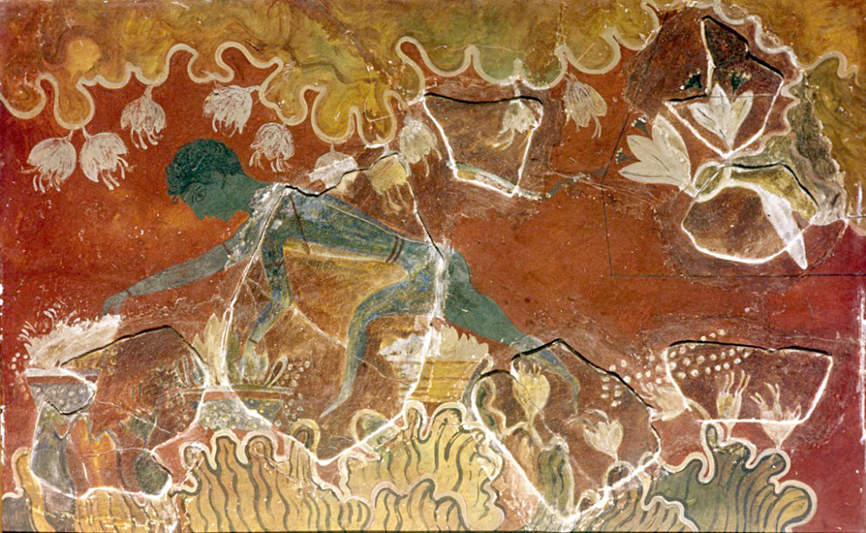Рисунок 1. «Голубой мальчик».

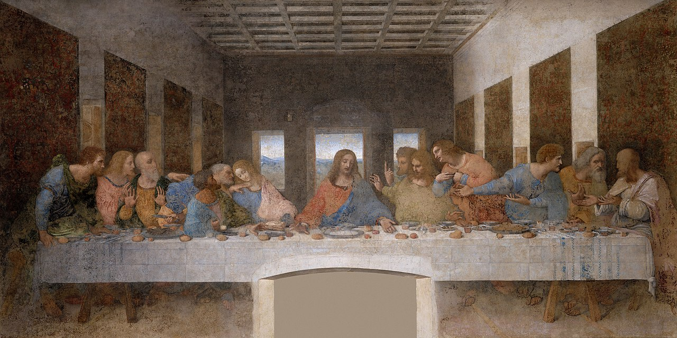Рисунок 2. «Тайная вечеря» - Леонардо да Винчи. 1495 – 1498 гг.
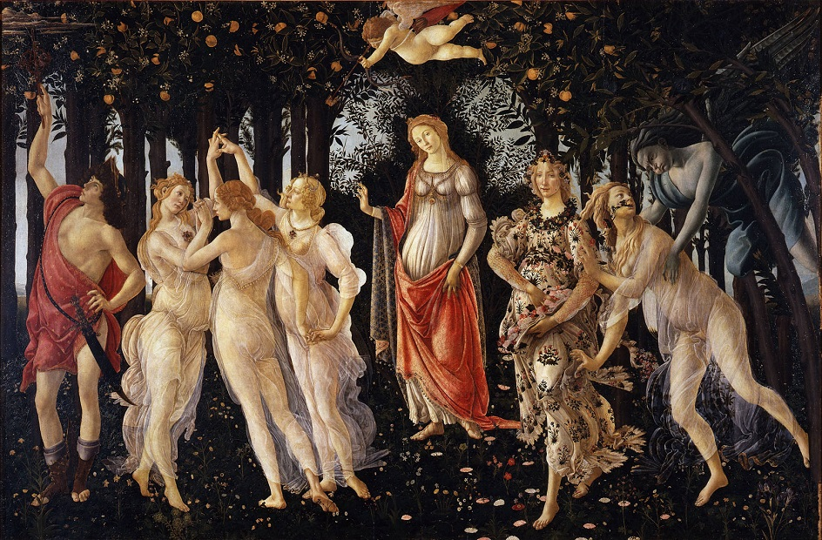Рисунок 3. «Весна» - Сандро Боттичелли. 1482 г.

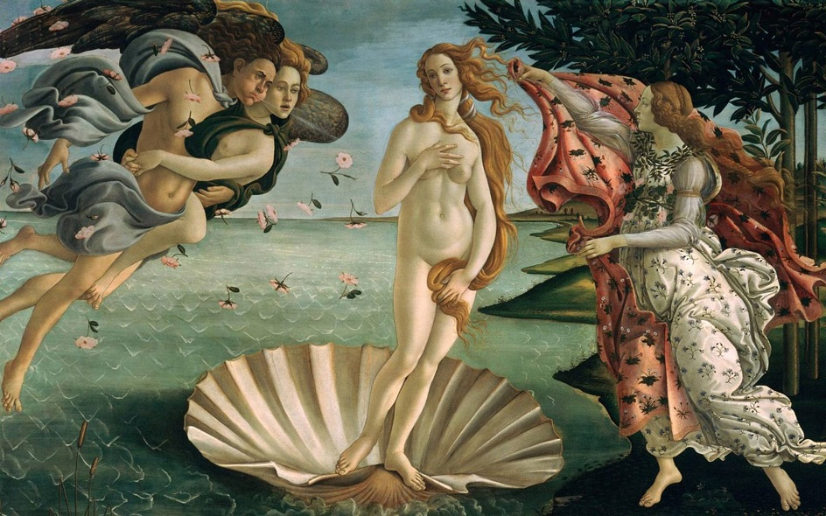Рисунок 4. «Рождение Венеры» - Сандро Боттичелли. 1484 г.
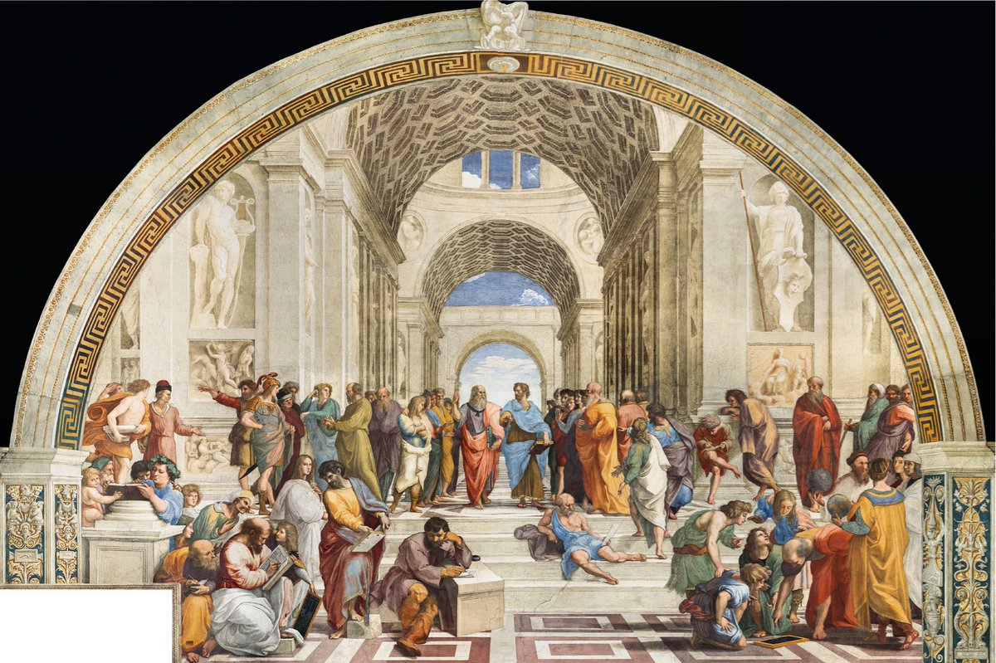Рисунок 5. «Афинская школа» - Рафаэль Санти. 1510-1511 гг.

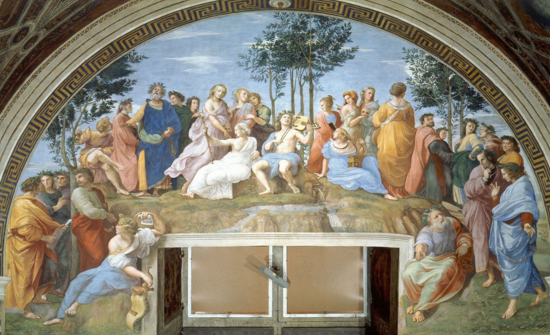Рисунок 6. «Парнас» - Рафаэль Санти. 1509-1511 гг.
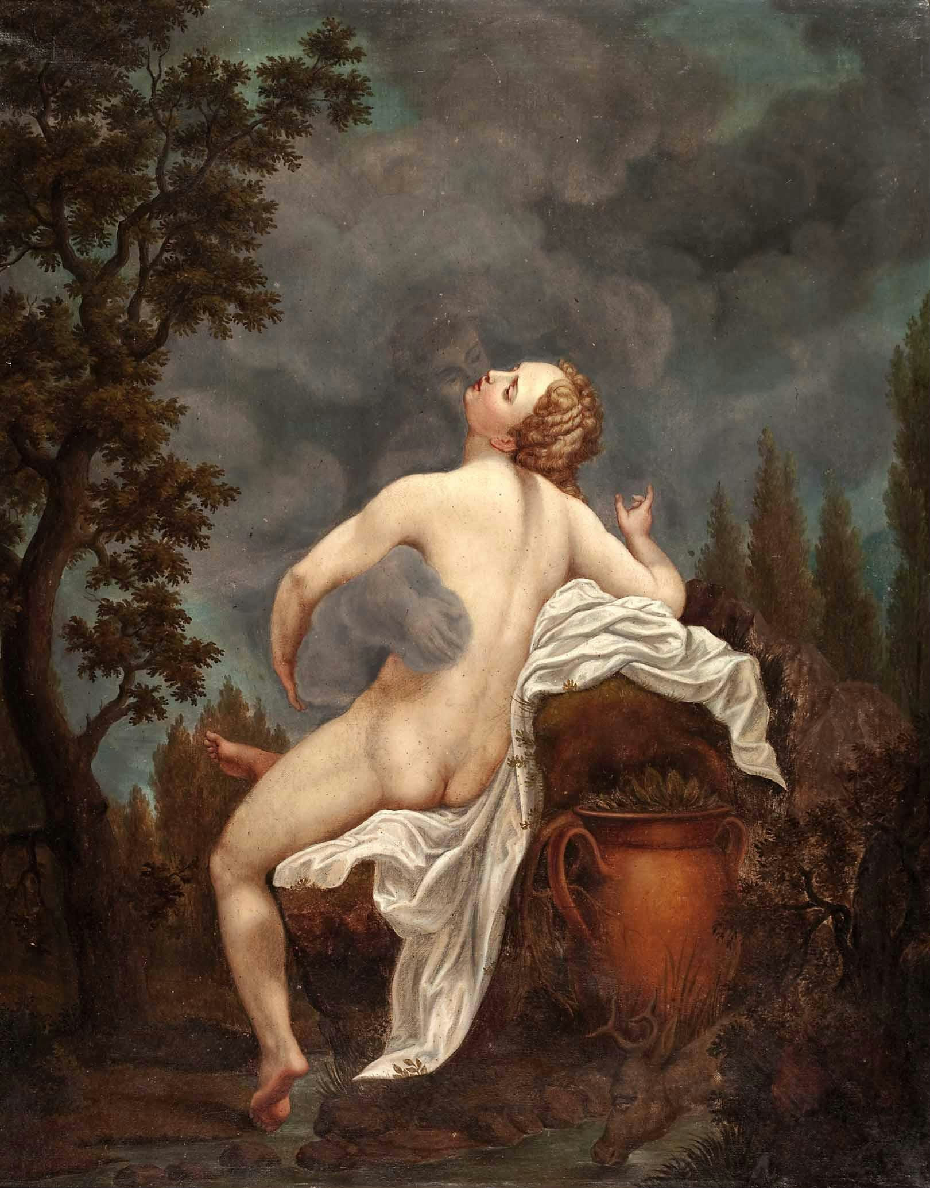Рисунок 7. «Юпитер и Ио» - Антонио Аллегри да Корреджо. 1532 г.
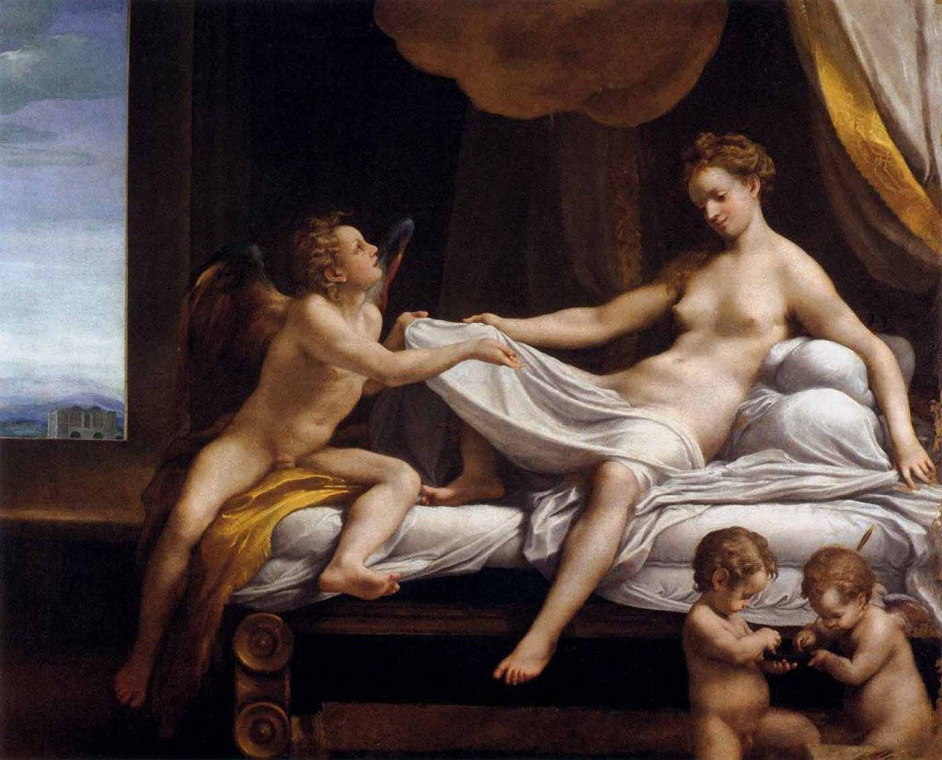Рисунок 8. «Даная» - Антонио Аллегри да Корреджо. 1530 г.

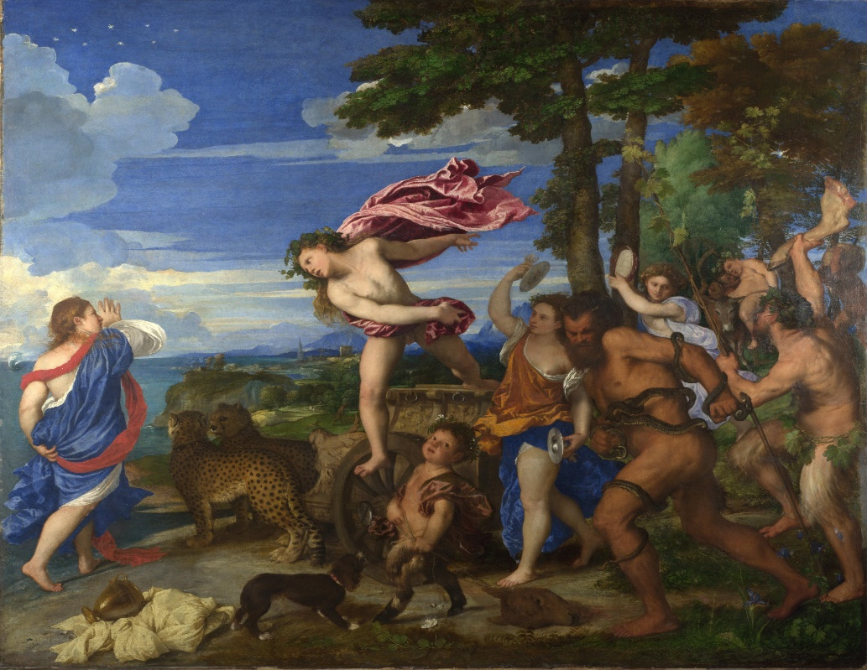
Рисунок 9. «Вакх и Ариадна» - Тициан Вечеллио. 1520-1523 гг.
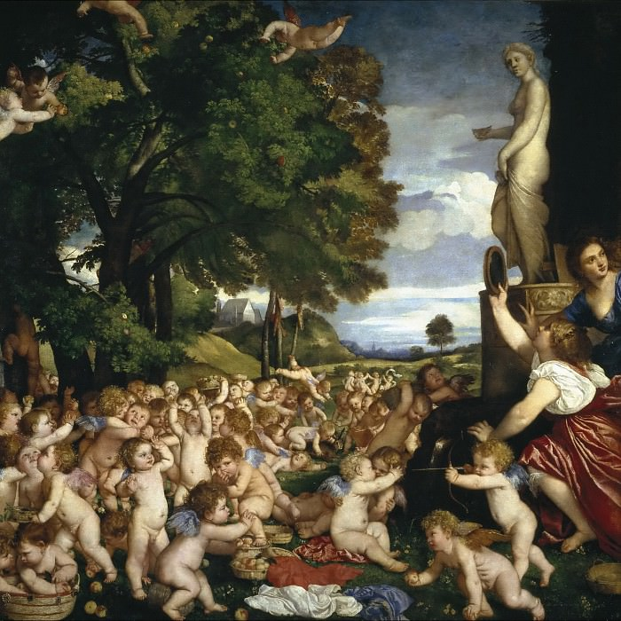
Рисунок 10. «Праздник Венеры» - Тициан Вечеллио. 1518 – 1519 гг.
Библиография.

Брагина, Л.М. Античное наследие в культуре Возрождения / Л.М. Брагина, А.Х. Горфункель, И.Е. Данилова, А.Н. Немилов, В.И. Рутенбург, Р.И. Хлодовский – Москва: Наука, 1984. – 285 с.

Василенко, Н.В. Живопись Эпохи Возрождения / Н.В. Василенко, Е.В. Яйленко – Москва: Просвещение, 2014. – 448 с.

Виппер, Б.И. Искусство Древней Греции / Б.И. Виппер. – Москва: Изд-во В. Шевчук, 2017. – 560 с.

Вазари Д. Жизнеописания наиболее знаменитых живописцев, ваятелей и зодчих. Полное издание в одном томе / Пер. с итал.: А.Г. Габричевский – Москва: Изд-во АЛЬФА-КНИГА, 2019. – 1278 с.:ил.
Гаспаров, М.Л. Занимательная Греция / М.Л. Гаспаров. – Санкт-Петербург: Азбука СПб, 2016. – 544 с.

Кун, Н.А. Легенды и мифы Древней Греции / Н.А. Кун. – Москва: Правда, 1987. – 570 с.
Степанов, А.В. Искусство эпохи Возрождения. Италия. XIV-XV века / А.В. Степанов. – Санкт-Петербург: Азбука СПб, 2003. – 480 с.

Виппер, Б.И. Искусство Древней Греции. М., 2017. С. 10.
Виппер, Б.И. Искусство Древней Греции. М., 2017. С. 15.
Виппер, Б.И. Искусство Древней Греции. М., 2017. С. 214.
Степанов А.В. Искусство Эпохи Возрождения. Италия XIV-XV века. М., 2003. С. 17.
Степанов А.В. Искусство Эпохи Возрождения. Италия XIV-XV века. М., 2003. С. 16.
ДУЧЕНТО — итальянское название XIII века, которое в истории культуры и искусства используется для обозначения определённого периода в развитии итальянского искусства Возрождения – Проторенессанса.
ТРЕЧЕНТО — итальянское название XIV века, которое в истории культуры и искусства используется для обозначения определённого периода в развитии итальянского искусства Возрождения.
КВАТРОЧЕНТО — итальянское название XIV века, которое в истории культуры и искусства используется для обозначения определённого периода в развитии итальянского искусства Возрождения – Раннее Возрождение.
АНАХРОНИЗМ — в исторической науке, литературе, кино - ошибочное, намеренное или условное отнесение событий, явлений, предметов, личностей к другому времени, эпохе относительно фактической хронологии.
АНТРОПОЦЕНТРИЗМ — философское идеалистическое и мировоззренческое представление, согласно которому человек есть средоточие Вселенной и цель всех совершающихся в мире событий.
ЧИНКВЕЧЕНТО — итальянское название XVI века, которое в истории культуры и искусства используется для обозначения определённого периода в развитии итальянского искусства Возрождения – Высокое Возрождение.
СЕЙЧЕНТО — итальянское название XVII века, которое в истории культуры и искусства используется для обозначения определённого периода в развитии итальянского искусства – закат Эпохи Возрождения; начало Барокко.
МАНЬЕРИЗМ — течение в западноевропейском искусстве 1520-1590-х годов. Характеризуется утратой ренессансной гармонии между телесным и духовным, природой и человеком.
ВЕНЕРА — в римской мифологии богиня красоты, плотской любви, желания, плодородия и процветания.
«МЕТАМОРФОЗЫ» - поэма древнеримского поэта Публия Овидия Назона в пятнадцати книгах, в которой повествуется о различных метаморфозах-превращениях: людей в животные, растения, созвездия и камни, и т. п. В книгу входят сюжеты о превращениях из греческой и римской мифологии, фольклора и исторических легенд; они излагаются в «исторической» последовательности: от времен сотворения мира до времен Юлия Цезаря.
ПЛАТОН - Древнегреческий философ, ученик Сократа, учитель Аристотеля. его учение представляет собой первую классическую форму объективного идеализма.
АРИСТОТЕЛЬ – Древнегреческий философ, ученик Платона. Наиболее влиятельный из философов древности; основоположник формальной логики
СОКРАТ – Древнегреческий философ, учитель Платона, учение которого знаменует поворот в философии - от рассмотрения природы и мира к рассмотрению человека и к собственно философской теории.
ПИФАГОР – Древнегреческий философ, математик и мистик, создатель религиозно-философской школы пифагорейцев.
ГЕРАКЛИТ ЭФЕССКИЙ – Древнегреческий философ, создатель первой исторической или первоначальной формы диалектики.
ДИОГЕН – древнегреческий философ, ученик Антисфена, основателя школы киников.
АРХИМЕД – Древнегреческий ученый и инженер.
СТРАБОН – Античный историк и географ Римской Греции.
КЛАВДИЙ ПТОЛЕМЕЙ – Позднеэллинистический астроном, астролог, математик, механик, оптик, теоретик музыки и географ
АПЕЛЛЕС – Древнегреческий живописец, друг Александра Великого.
ГОМЕР – древнегреческий поэт-сказитель.
ДАНТЕ АЛИГЬЕРИ – Итальянский поэт, мыслитель, богослов, один из основоположников литературного итальянского языка.
ВЕРГИЛИЙ – римский поэт.

